Қысқа мерзімді жоспар №3 /Бағыттау парағы/
Пәні | Дене шынықтыру
Мұғалімнің аты-жөні | Қайыржан Жұмабекұлы Қуанышбаев
Мектебі | Бақтыбай Жолбарысұлы атындағы №18 орта мектеп-лицейі
Сыныбы | 7 «А», 7 «Ә» | Күні: 10.04.20
Ұзақ мерзімді жоспар | 7-бөлім – Шабуыл ойындарда дағдыларды және түсінуді дамыту.
Сабақ тақырыбы: | Қауіпсіздік ережесі. Ойын кезіндегі допты қолдану әдісін орындау.
Осы сабақта қол жеткізілетін оқу мақсаттары (оқу бағдарламасына сілтеме). | 7.3.4.4 Денсаулықты нығайтуға бағытталған дене жаттығулары кезіндегі болуы мүмкін қауіп-қатерлерді анықтай білу  7.1.1.1 Кең ауқымдағы арнайы спорттық қимыл-қозғалыс әрекеттерінің дәлдігін, бақылауды және икемділікті дамытуға арналған қимыл-қозғалыс дағдыларын жетілдіру

Іс-әрекет реті | Ресурстар | Орындалуы  (оқушы толтырады немесі жаубын видео арқылы жіберсе болады)
Сабақтың басы:  Жалпы жетілдіру жаттығуларын орында | Қауіпсіздік ережелері:  https://youtu.be/9qDtTvdPSJQ  Жалпы жетілдіру жаттығулары:  https://www.youtube.com/watch?v=SFvq_QXtyQo | + белгісімен танысқан ресурстарыңды белгіле
Сабақтың ортасы:  Көріп, үйреніп ал және орындауға тырыс | Қимыл-қозғалыста баскетбол добын лақтырып беру әдістері  https://www.youtube.com/watch?v=HN7iQrpsE-U  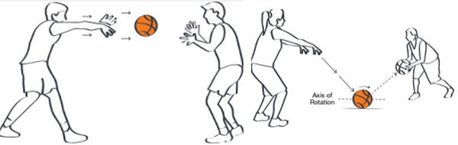  Дескрипторлар  -Қауіпсіздік ержесін сақтайды.  - Тапсырма бойынша ойыншылар өз рөлін дұрыс орындайды  -Жылдамдылық қасиеттерін арттырады.  - Тапсырманы қимыл-қозғалыста дұрыс орындайды. | Егер Сізде доп болмаса имитация арқылы орындауға болады
Жауап бер | Қимыл-қозғалыстағы допты беру әдістері тиімділігі неде?
Рефлексия | «Жеңіс тұғыры» стратегиясы:    Түсініксіз: /Түсінікті: /Орта деңгейде: | Тақырыпты қаншалықты түсіндіңіз? Екі нүкте жанына «+» белгісін қойыңыз
Үй тапсырмасы | Спорт түрі мен спортшыларды атаңыз! /көрінбей жатса суретті үлкейт/  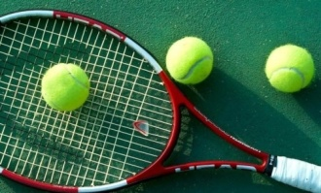 .........................................  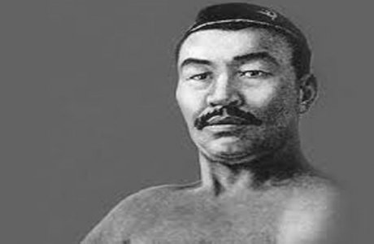 ............................................  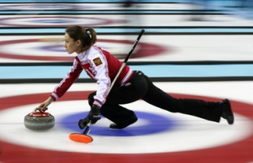 ...........................................  ..........................................   .......................................  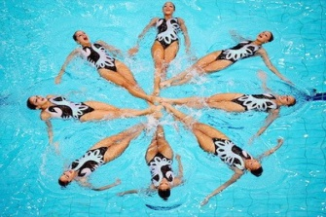 .......................................  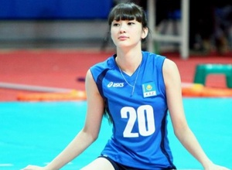 ......................................  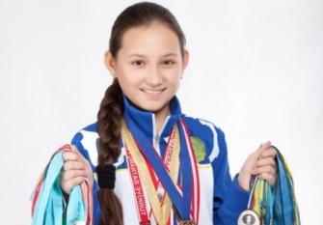 .......................................

Мұғалімнен кері байланыс
(ауызша кері байланыс немесе жазбаша ұсыныс)

